**关于宿舍内闲置物品的调查问卷**

以下是6个相关问题：

您的宿舍内是否有闲置物品？（如书本，用到一半的洗衣液） [单选题]

|  |  |  |
| --- | --- | --- |
| 选项 | 小计 | 比例 |
| 有 | 207 | 92.41% |
| 无 | 17 | 7.59% |
| 本题有效填写人次 | 224 |  |

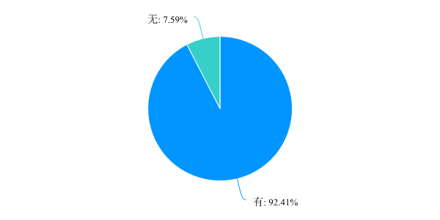

您的闲置物品多为哪些类别？ [多选题]

|  |  |  |
| --- | --- | --- |
| 选项 | 小计 | 比例 |
| 图书 | 141 | 62.95% |
| 学习工具 | 87 | 38.84% |
| 生活用品 | 140 | 62.5% |
| 小电器 | 44 | 19.64% |
| 洗护产品 | 73 | 32.59% |
| 其他 | 51 | 22.77% |
| 本题有效填写人次 | 224 |  |

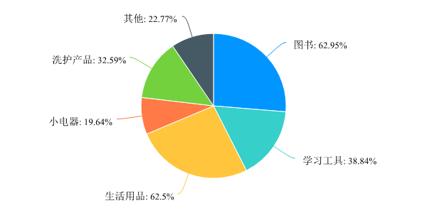

您偏向于如何处置闲置物品？ [多选题]

|  |  |  |
| --- | --- | --- |
| 选项 | 小计 | 比例 |
| 卖掉 | 55 | 24.55% |
| 扔掉 | 73 | 32.59% |
| 送人 | 71 | 31.7% |
| 不管它，堆着 | 149 | 66.52% |
| 本题有效填写人次 | 224 |  |

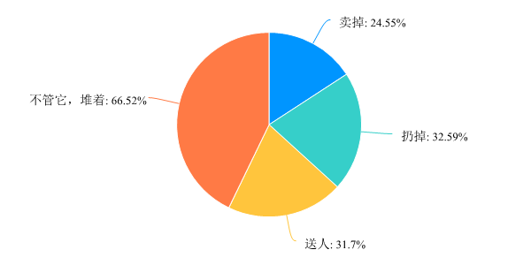

您能接受哪些类别的闲置物品或比较希望交换赠送哪些闲置物品？ [多选题]

|  |  |  |
| --- | --- | --- |
| 选项 | 小计 | 比例 |
| 书 | 173 | 77.23% |
| 电子产品 | 80 | 35.71% |
| 宿舍小电器 | 72 | 32.14% |
| 洗护产品 | 37 | 16.52% |
| 其他 | 55 | 24.55% |
| 本题有效填写人次 | 224 |  |

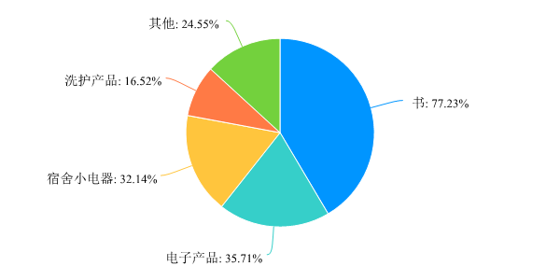

您愿意赠送或与校内其他同学交换闲置物品吗？ [单选题]

|  |  |  |
| --- | --- | --- |
| 选项 | 小计 | 比例 |
| 愿意 | 204 | 91.07% |
| 不愿意 | 20 | 8.93% |
| 本题有效填写人次 | 224 |  |

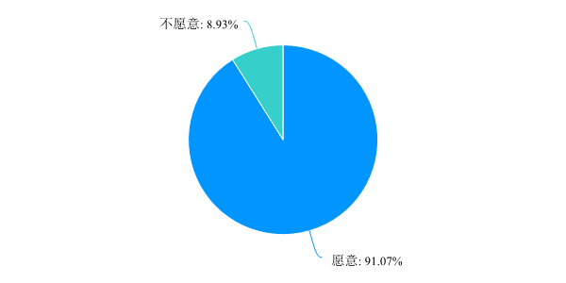

如果有一个提供校内交换的信息平台是否愿意使用？ [单选题]

|  |  |  |
| --- | --- | --- |
| 选项 | 小计 | 比例 |
| 可以试试 | 175 | 78.13% |
| 有点麻烦 | 11 | 4.91% |
| 看心情，再说吧 | 23 | 10.27% |
| 确有这方面需要 | 15 | 6.7% |
| 本题有效填写人次 | 224 |  |

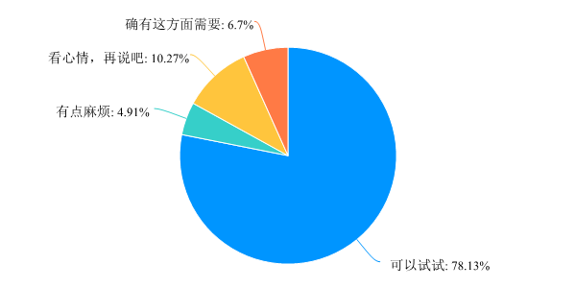

此次调查问卷，我们小组旨在调查大学生宿舍内闲置物品的情况，为接下来的小程序开发提供用户建议。此次我们小组一共收集到224份问卷，有效问卷数量为224份问卷。调查对象为目前在读的高校学生，所在地为广东、福建、吉林、河南、甘肃、辽宁、山东等地区，也有少部分国外以及澳门地区的同学参与此次调查问卷。

根据调查问卷结果数据显示：大部分同学宿舍内都存在闲置物品，闲置物品多为书本和生活用品，其次为学习工具、洗护用品和其他。而我们平台重点交换和赠送的闲置物品就是书本。而且同学们更多的想要交换和赠送的闲置物品是书本，其次则是电子产品和宿舍小电器，想要交换洗护用品的人较少，还有一些其他方面闲置物品交换和赠送的需求。但是超过半数的同学选择不管闲置物品，随便堆放在宿舍里，有四分之一的人想要卖掉，三分之一的人想要扔掉和送人。根据调查结果，我们发现绝大部分的同学是愿意与校内其他同学去交换和赠送这些闲置物品的，仅有少数接近十分之一的同学持不愿意的态度。并且有五分之四的同学表示，如果存在一个这样子的平台，他们是愿意试着去使用他的，仅存在将近5%的同学觉得有些麻烦，有大约7%的同学表示的确有这方面的需求。

据调查问卷数据结果显示，该平台是存在可行性。绝大部分同学是愿意尝试着去使用一个校内交换和赠送闲置物品的平台，并且绝大部分同学也都是存在这闲置物品可以被交换和赠送的。